Bài 15: SỬ DỤNG BIỂU THỨC TRONG CHƯƠNG TRÌNH (tiết 1)

- YÊU CẦU CẦN ĐẠT
- Kiến thức
- Biểu thức trong Scratch.
- Các phép toán số học, phép so sánh và một số phép toán khác trong Scratch.
- Năng lực
- Sử dụng được biểu thức trong một số chương trình đơn giản.
- Phẩm chất
- Chăm chỉ, chịu khó khi học tập kiến thức mới về biểu thức.
- Kiên trì, cẩn thận khi thực hành tạo chương trình có sử dụng biểu thức.
- Rèn luyện tinh thần trách nhiệm đối với việc tạo ra sản phẩm kĩ thuật số.
- ĐỒ DÙNG DẠY HỌC
- Giáo viên: SGK, máy tính, máy chiếu, …
- Học sinh: SGK, vở ghi, …

- CÁC HOẠT ĐỘNG DẠY HỌC CHỦ YẾU

Hoạt động 2: Thực hành sử dụng biểu thức
- Mục tiêu
- Sử dụng được biểu thức trong một số chương trình đơn giản.
- Nội dung
- Sử dụng biểu thức để hoàn thành bài tập SGK_T75, T76.
- Sản phẩm
- Sử dụng biểu thức để hoàn thành bài tập SGK_T75, T76.
- Tổ chức thực hiện
GV tổ chức hoạt động | Hoạt động của HS | Kết quả/sản phẩm  học tập
GV tổ chức hoạt động thực hành theo nhiệm vụ: Tạo chương trình sử dụng biến.  Tạo chương trình tính chu vi hình chữ nhật với độ dài hai cạnh nhập vào từ bàn phím và tiến hành làm theo hướng dẫn trong SGK_T75, T76.  - GV yêu cầu HS nhắc lại cách đặt giá trị cho hai biến a, b là giá trị nhập vào từ bàn phím tương tự như cách đặt giá trị cho biến Tuổi trong Bài 14. | - HS lắng nghe và quan sát.  - HS thực hành theo các hướng dẫn và quan sát kết quả.  - Học sinh báo cáo kết quả, nhận xét các nhóm khác. | Mỗi lần chạy thử chương trình, HS nhập giá trị khác nhau để thấy giá trị của biến a, b khác nhau và kết quả thông báo ra màn hình chu vi hình chữ nhật tương ứng với giá trị hai cạnh vừa nhập vào từ bàn phím.

Hoạt động 3: Luyện tập
- Mục tiêu
- Khái quát lại các kiến thức đã học thông qua các bài luyện tập, qua đó vận dụng vào thực tiễn.
- Nội dung
- Học sinh hoàn thành bài tập của nội dung câu hỏi SGK_T77.
- Sản phẩm
- Học sinh hoàn thành bài tập của nội dung câu hỏi SGK_T77.
- Tổ chức thực hiện

GV tổ chức hoạt động | Hoạt động của HS | Kết quả/sản phẩm  học tập
- GV yêu cầu học sinh hoàn thành bài tập của nội dung câu hỏi SGK_T77. | - HS lắng nghe và quan sát.  - HS làm bài  - Học sinh báo cáo kết quả, nhận xét các nhóm khác. | 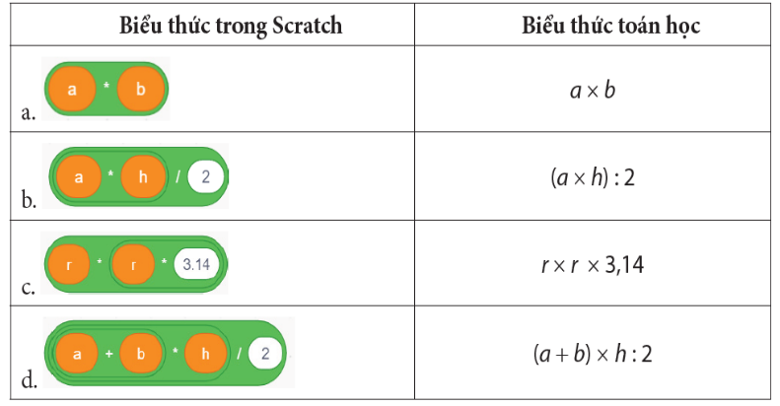  1. Biểu thức toán học tương ứng của mỗi biểu thức trong Scratch.  2. Hai biến a, b lưu độ dài hai cạnh của hình chữ nhật. Giá trị của hai biến hiện tại đang là  .  Khi đó, lệnh sẽ đưa thông báo nào ra màn hình: “Diện tích hình chữ nhật là 12”.

Hoạt động 4: Vận dụng
- Mục tiêu
- Học sinh được phát triển năng lực giải quyết vấn đề và sáng tạo.
- Nội dung
- Học sinh tạo chương trình theo yêu cầu SGK_T77.
- Sản phẩm
- Học sinh tạo chương trình theo yêu cầu SGK_T77.
- Tổ chức thực hiện

GV tổ chức hoạt động | Hoạt động của HS | Kết quả/sản phẩm  học tập
- Học sinh tạo chương trình theo yêu cầu SGK_T77. | - HS lắng nghe và quan sát.  - HS hoàn thiện bài và quan sát kết quả.  - Học sinh báo cáo kết quả, nhận xét các nhóm khác. | Chương trình tính diện tích hình vuông có độ dài cạnh nhập vào từ bàn phím như sau:  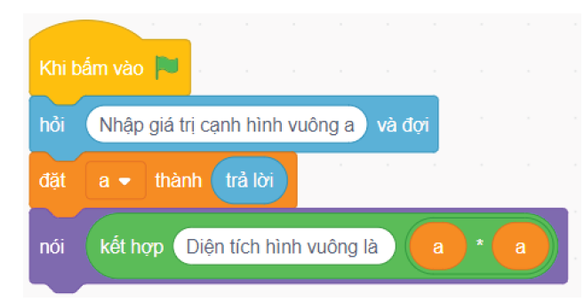

IV. ĐIỀU CHỈNH SAU BÀI DẠY

1. Những điều GV đã thực hiện chưa thành công:
–
–
2. Những điều GV muốn thay đổi:
–
–

